Práctico numero 1


Nombre: Valentina Larribite

Fecha: 10/06/2024
Curso: 1 A
Taller de informática
Profe: Andrea Gomez
Practico numero 1



Actividades
1-¿Qué estudia la Informática?
2- ¿En qué consiste el tratamiento de la información?
3- ¿Qué es un Sistema Informático?
4- ¿Cuáles son los elementos de un SI?
5- ¿Cuál es el objetivo de un SI?
6- ¿Qué impacto social provoca la Informática?
Respuestas:

1-La Informática es la rama de la Ingeniería que estudia el hardware, las redes de datos y el software necesarios para tratar información de forma automática.
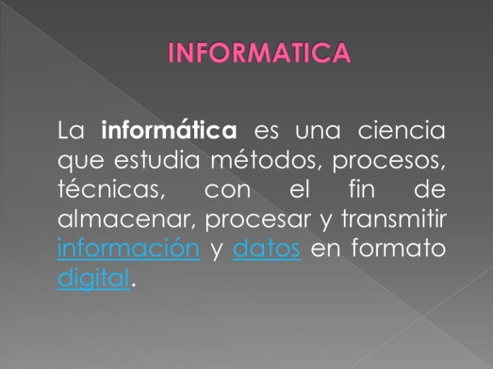
2- El tratamiento de la información es el cambio (tratamiento) de información de cualquier manera detectable por un observador. Proceso en el que se analiza o transforma la información entrante para producir información saliente.
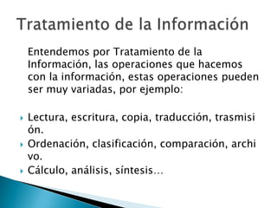
3-sistema de información que basa la parte fundamental de su procesamiento en el empleo de la computación. Como cualquier sistema, es un conjunto de funciones interrelacionadas, hardware, software y de Recurso Humano.

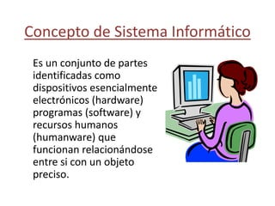
4-los componentes son por ejemplo, teclado, gabinete, circuitos, cables, discos duros, monitores
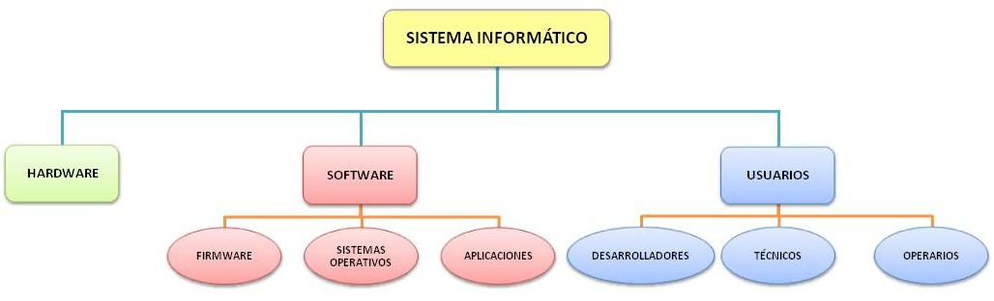
5-tiene como objetivo gestionar, almacenar y proveer datos e informaciones que puedan apoyar los procesos y funciones realizados en la empresa, además de también subsidiar la toma de decisiones.
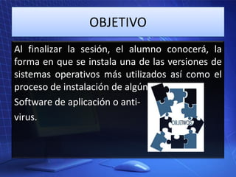
6-Nos ofrece una comunicación mucho más avanzada, programas que solucionan muchos aspectos que hace unos cuantos años atrás eran impensables. Gracias a la informática, se pueden controlar los sistemas informáticos y utilizarlos para el bienestar general de la sociedad.
